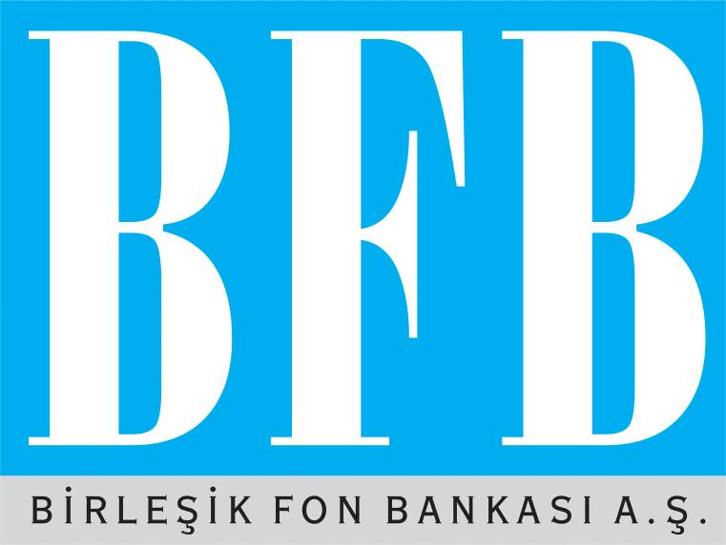

HAZİRAN 2013
ARA DÖNEM FAALİYET RAPORU

GENEL MÜDÜRLÜK ADRESİ : Büyükdere Cad. No: 143/1-2 34394 Esentepe - İstanbul
GENEL MÜDÜRLÜK TELEFONU : (0212) 340 10 00
GENEL MÜDÜRLÜK FAKS NO : (0212) 347 32 17
İNTERNET : www.fonbank.com.tr

İçindekiler

- Genel Bilgi
- Hesap Dönemine Ait Özet Finansal Bilgiler
- Yönetim Kurulu Başkanı’nın Değerlendirmesi
- Genel Müdür’ün Değerlendirmesi

GENEL BİLGİ

Birleşik Fon Bankası A.Ş., bankacılık ana faaliyet kollarından sayılan Kurumsal/Bireysel Kredi tahsisi, Mevduat Toplama, Yatırım Bankacılığı Hizmetleri, Müşteri Fonlarının İdaresi ve Saklanması, Sigorta Hizmetleri, Perakende Bankacılık hizmetleri gibi faaliyetleri alınan kararlar gereği yapmamakta ve yeni risk oluşturmamaktadır. Banka, bünyesine devir edilen varlık ve yükümlülüklerin tasfiyesi ile uğraşmaktadır.

2012 dönem sonu itibariyle gerçekleşen kar tutarı 37.185 bin TL, 29 Mart 2013 tarihinde yapılan olağan genel kurul toplantısında alınan karar gereği geçmiş yıllar zararı hesabına aktarılmıştır. Birleşik Fon Bankası A.Ş. bünyesinde birleşen bankaların Fon’a devirlerinden dolayı Hazine tarafından konulan olağan üstü yedekler hesabında oluşan 37,185 bin TL’lik kaynak fazlası için 22.04.2013 tarihinde Bankacılık Düzenleme ve Denetleme Kurumu’ndan izin talebinde bulunulmuş, Bankacılık Düzenleme ve Denetleme Kurumu’nun 02.05.2013 tarih ve 20008792.27.2/11037 sayılı yazısıyla olağanüstü yedek akçeler hesabında oluşan 37,185 bin TL’nin TMSF’ye iade edilmesinde Bankanın mali bünyesi açısından bir sakınca bulunmadığı bildirilmiştir. TMSF Fon Kurulu’nun 16.05.2013 tarih ve 40961860-240/16 sayılı kararıyla 37.185 bin TL tutarındaki kaynak fazlası 28.05.2013 tarihinde TMSF devredilmiştir.

Bankalarca Yıllık Faaliyet Raporunun Hazırlanmasına ve Yayımlanmasına İlişkin Usul ve Esaslar Hakkında Yönetmelik uyarınca hazırlanan 2012 yıl sonu faaliyet raporunda yer alan finansal tablolardaki rakamsal verileri içeren bilgilerdeki değişiklikler dışındaki bilgilerde başkaca önemli bir değişiklik bulunmamaktadır.

HAZİRAN 2013 HESAP DÖNEMİNE AİT ÖZET FİNANSAL BİLGİLER

Toplam Bilanço – Aktif

bin TL | 31-Ara-12 | 30-Haz-13 | Fark | %  Değişim
NAKİT DEĞERLER ve MERKEZ BANKASI | 354 | 323 | - 31 | -8.8%
GERÇ.UYG.DEĞ.FAR.K/Z'a YANS.FİN.VARL.(net) | 67,600 | 89,764 | 22,164 | 32.8%
BANKALAR | 377,138 | 393,495 | 16,357 | 4.3%
PARA PİYASALARINDAN ALACAKLAR | 1,500 | - | - 1,500 | -100.0%
KREDİLER | 1,734 | 1,759 | 25 | 1.4%
VADEYE KADAR ELDE TUT. YATIRIMLAR (net) | 249,660 | 219,424 | - 30,236 | -12.1%
MADDİ DURAN VARLIKLAR (net) | 50,721 | 50,048 | - 673 | -1.3%
MADDİ OLMAYAN DURAN VARLIKLAR (net) | 192 | 150 | - 42 | -21.9%
VERGİ VARLIĞI | 10,843 | 12,073 | 1,230 | 11.3%
SAT.AMAÇ.EL.TUT.ve DUR.FAAL.İL.DUR.VAR.(net) | - | - | - | 0.0%
DİĞER AKTİFLER | 46,436 | 22,640 | - 23,796 | -51.2%
TOPLAM : | 806,178 | 789,676 | - 16,502 | -2.0%

Aktif Gelişimi

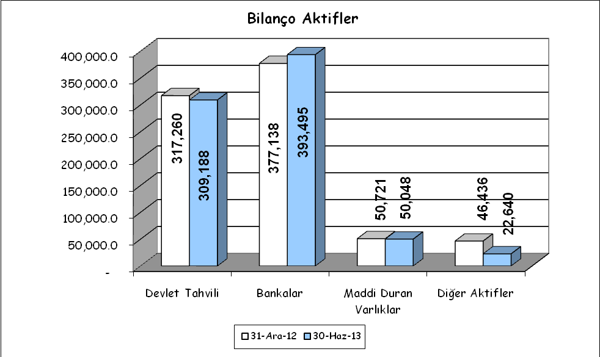

Toplam Bilanço – Pasif

bin TL | 31-Ara-12 | 30-Haz-13 | Fark | %  Değişim
MEVDUAT | 11,187 | 11,260 | 73 | 0.7%
PARA PİYASALARINA BORÇLAR | 1,235 | 1,214 | - 21 | -1.7%
MUHTELİF BORÇLAR | 64,932 | 75,082 | 10,150 | 15.6%
DİĞER YABANCI KAYNAKLAR | 2,709 | 2,624 | - 85 | -3.1%
KARŞILIKLAR | 107,889 | 93,559 | - 14,330 | -13.3%
VERGİ BORCU | 2,613 | 1,542 | - 1,071 | -41.0%
ÖZKAYNAKLAR | 615,613 | 604,395 | - 11,218 | -1.8%
TOPLAM : | 806,178 | 789,676 | - 16,502 | -2.0%

Pasif Gelişimi

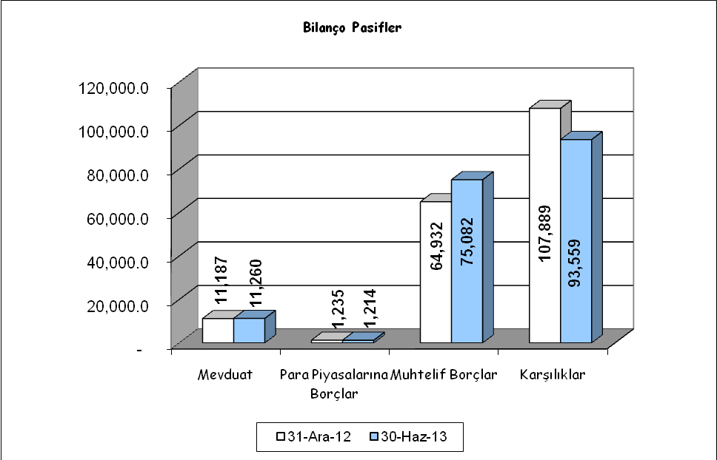

Özkaynaklar

bin TL | 30-Haz-12 | 30-Haz-13 | Fark | %  Değişim
ÖDENMİŞ SERMAYE | 460,522 | 460,522 | - | -
KAR YEDEKLERİ | 17,644,086 | 17,606,902 | - 37,184 | -0.21%
GEÇMİŞ YIL KAR/ZARARI | - 17,526,180 | - 17,488,995 | 37,185 | -0.21%
DÖNEM KAR/ZARARI | 20,406 | 25,966 | 5,560 | 27.2%
TOPLAM | 598,834 | 604,395 | 5,561 | 0.93%

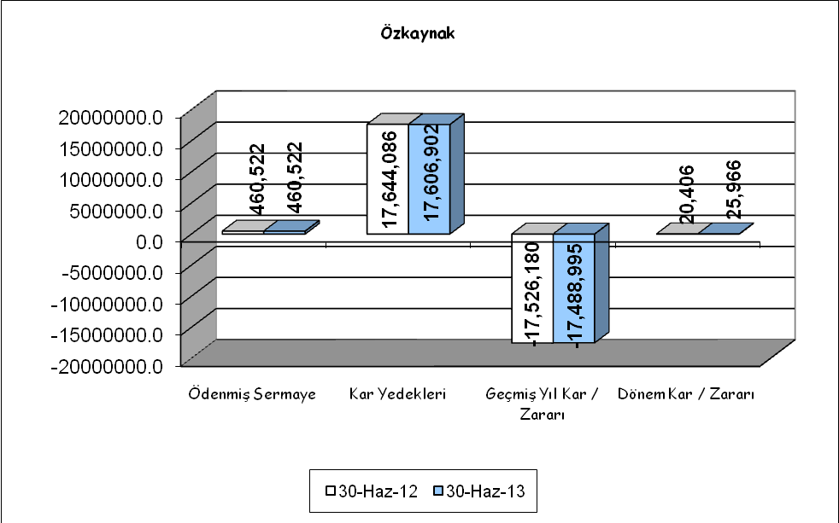

Kar Zarar

bin TL | 30-Haz-12 | 30-Haz-13 | Fark | %  Değişim
FAİZ GELİRLERİ | 25,196 | 22,441 | - 2,755 | -10.9%
FAİZ GİDERLERİ (-) | 60 | 33 | - 27 | -45.0%
NET ÜCRET-KOMİSYON GELİR./GİDER. | 1,168 | 737 | - 431 | -36.9%
TİCARİ KAR/ZARAR (net) | 11,012 | 2,450 | - 8,562 | -77.8%
DİĞER FAALİYET GELİRLERİ | 4,973 | 20,774 | 15,801 | 317.7%
KREDİ ve DİĞ.ALAC.DEĞ.DÜŞ.KARŞ. (-) | 1,432 | 3,609 | 2,177 | 152.0%
DİĞER FAALİYET GİDERLERİ (-) | 15,707 | 16,462 | 755 | 4.8%
SÜRDÜRÜLEN FAAL.VERGİ KARŞILIĞI | - 4,744 | - 332 | 4,412 | -93.0%
NET DÖNEM KARI | 20,406 | 25,966 | 5,560 | 27.2%

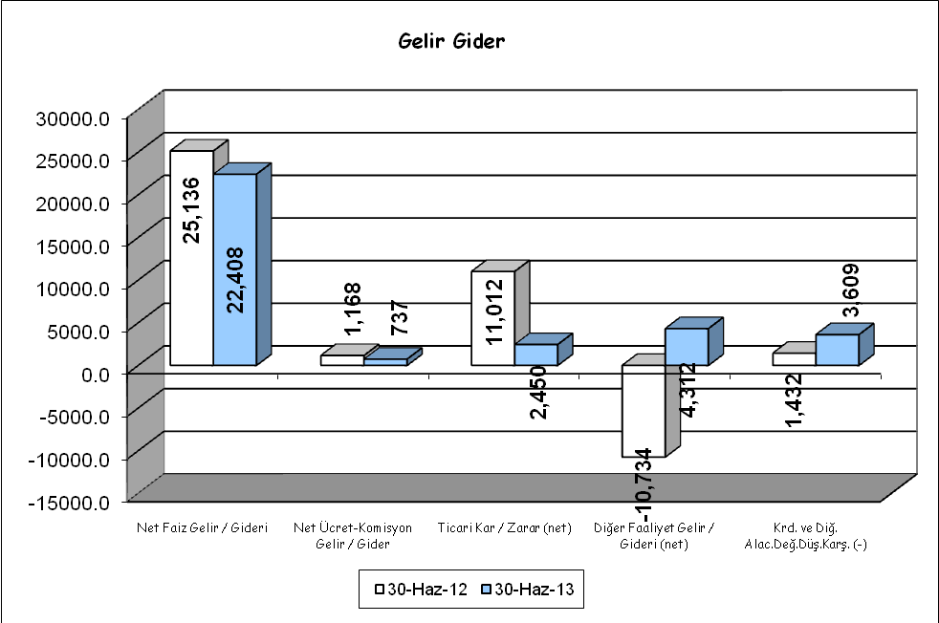

YÖNETİM KURULU BAŞKANI’NIN DEĞERLENDİRMESİ

Birleşik Fon Bankası A.Ş. bankacılık ana faaliyet kollarından sayılan Kurumsal/Bireysel Kredi tahsisi, Mevduat Toplama, Yatırım Bankacılığı Hizmetleri, Müşteri Fonlarının İdaresi ve Saklanması, Sigorta Hizmetleri, Perakende Bankacılık hizmetleri gibi faaliyetleri alınan kararlar gereği yapmamakta ve yeni risk oluşturmamaktadır. Banka, bünyesine devir edilen varlık ve yükümlülüklerin tasfiyesi ile uğraşmaktadır.

Bu kapsamda; Bankamıza 2001 ve 2002 yıllarında yapılan devirler toplamı 6.899.458 bin TL olup, 2013 Haziran dönemi itibariyle 789.676 bin TL’ye inmiştir. Aktiflerimizin en büyük kalemi devlet borçlanma senetleri ile bankacılık sisteminde değerlendirilen likit değerlerden oluşmaktadır.

Birleşik Fon Bankası A.Ş. bünyesinde birleşen bankaların Fon’a devirlerinden dolayı Hazine tarafından konulan olağan üstü yedekler hesabında oluşan 37,185 bin TL’lik kaynak fazlası 28.05.2013 tarihinde Tasarruf Mevduatı Sigorta Fonu’na devredilmiştir.

Banka’nın “Bankaların Sermaye Yeterliliğinin Ölçülmesine ve Değerlendirilmesine İlişkin Yönetmelik” esaslarına göre hesaplanan konsolide olmayan sermaye yeterliliği standart oranı 30 Haziran 2013 tarihi itibarıyla %37.65 olup, 2013 yılı altı aylık dönemde elde edilen dönem karı ise 25.966 bin TL olarak gerçekleşmiştir.

Varlık ve Yükümlülüklerin tasfiyesinin yanı sıra Tasarruf Mevduatı Sigorta Fonu’na devredilen tüm bankaların elektronik ve fiziki arşivinin idaresi Bankamızca yapılmaktadır.

Külli halefiyet konumunun gerekleri çerçevesinde sürdürmekte olduğumuz mutabakat çalışmaları, bilanço kalemlerinin takibi, tahsilatı ve tasfiyesi önümüzdeki dönemde de devam edecektir.

2012 yılı sonunda 226 olan personel sayımız 30.06.2013 tarihi itibariyle 230 olup, devam eden faaliyetlerimiz minimum personelle gerçekleştirilmektedir.

Zülfükar Şükrü KANBEROĞLU
Yönetim Kurulu Başkan

GENEL MÜDÜR’ÜN DEĞERLENDİRMESİ

Birleşik Fon Bankası A.Ş. Haziran 2013 altı aylık faaliyet döneminde de bankacılık işlemleri alanında daha önce devralınan nakdi ve gayrinakdi kredilerle ilgili izleme ve yeniden yapılandırma çalışmalarını sürdürmüştür.
Bu kapsamda; Bankamıza 2001 ve 2002 yıllarında yapılan devirler toplamı 6.899.458 bin TL olup, 2013 Haziran dönemi itibariyle 789,676 bin TL’ye inmiştir. Aktiflerimizin en büyük kalemi devlet borçlanma senetleri ile bankacılık sisteminde değerlendirilen likit değerlerden oluşmaktadır. 2012 dönem sonu itibariyle gerçekleşen kar tutarı 37.185 bin TL, 29 Mart 2013 tarihinde yapılan Olağan Genel Kurul Toplantısında alınan karar gereği geçmiş yıllar zararı hesabına aktarılmıştır.

Bankacılık Düzenleme ve Denetleme Kurulunun 30 Kasım 2001 tarih ve 538 sayılı kararı ile 4389 sayılı Bankalar Kanununun 14. maddesinin 3 ve 4. fıkraları uyarınca, temettü hariç ortaklık hakları ile yönetim ve denetimi Tasarruf Mevduatı Sigorta Fonuna devredilen Toprakbank A.Ş.nin hakim ortağı olan Toprak Grubunun Fona olan borçlarının tasfiyesini teminen TMSF ile Toprak Grubu eski hakim ortakları arasında; Toprak Grubunun Fon’a olan borçlarının ödenmesine yönelik olarak 8 Haziran 2012 tarihinde protokol imzalanmıştır. Toprak Grubunun borçlarının tasfiyesini öngören 8 Haziran 2012 tarihli protokole dayanak 7 Haziran 2012 tarih, 2012/162 sayılı Fon Kurulu Kararı ile, Toprakbank A.Ş.nin altın forward işlemlerinden kaynaklanan ve 3 Mayıs 2007 tarihli Temlik Sözleşmesi ile Toprak Grubundan tahsil edilmek, tahsilât miktarı ile sınırlı olmak ve tahsil edildikçe Banka’ya ödenmek kaydıyla Fon tarafından temlik alınan ve Banka kayıtlarında 25,416 TL olarak izlenen alacak, 26.06.2013 tarihinde nakden tahsil edilerek kapatılmıştır.

Bankamız Yönetim Kurulu’nun 31.12.2012 tarih ve 137 sayılı kararı ile Tasfiye Halinde Türk Ticaret Bankası’nın tahsili geçikmiş alacaklar hesabında izlenen takipteki kredileri teminatları ile birlikte net defter değeri 230 bin TL bedelle devir ve temlik alınmıştır.

Haziran 2013 dönem sonu itibariyle toplam 955 bin TL nakdi personel kredisi ve 110,692 bin TL gayrinakdi olmak üzere toplam 111.647 bin TL’lik krediler portföyü bulunmaktadır. Ayrıca 6403 adette toplam 45.577 bin TL tutarında takipteki alacaklarla ilgili olarak takip işlemleri sürdürülmektedir.
Banka çatısı altında birleştirilen bankaların gayrinakdi risklerinin, kredi-dışı bilanço kalemlerinin, menkul kıymet cüzdanları ve menkul varlıklarının mutabakat çalışmaları, inceleme/soruşturma çalışmaları ve davaları ile devir alınan dosyalarla ilgili izleme, tahsilat, ibra, tasfiye çalışmaları devam etmektedir. Bu çalışmaların tümü banka bünyesindeki operasyonel birimlerin ve gerek elektronik arşiv kabiliyetlerinin gerekse düzenli bir yapıya kavuşan belge arşivlerinden alınan destekle üstlenilmiş ve dönem içinde de aynı çalışmalar sürdürülmüştür.
Banka, bu faaliyetlerini 2002 yılı sonundan beri birbiri ile uyumlu olmayan 6 değişik teknolojik alt yapısı ile resmi makamlar nezdindeki hak ve yükümlülüklerini faaliyet döneminde de devam ettirmiştir. Personel sayısı, Tasarruf Mevduatı Sigorta Fonu Destek, Güvenlik, Arşiv ve Elektronik Destek Birimleri ile bankalardan devir alınan ve kapanan tüm şubelerin faaliyetlerinin sürdürüldüğü Merkez Şube personeli de dahil olmak üzere 2012 yıl sonu itibariyle toplamda 226 iken 30.06.2013 tarihi itibariyle 230 olup, faaliyetlerimiz minimum personelle sürdürülmektedir.

Ömer Faruk ŞENEL
Genel Müdür Yardımcısı
Genel Müdür Vekili

